臺北市立大直高級中學教師專業學習社群會議記錄
活動名稱 | 102學年度第一學期 國中部期初教學研究會 政令宣導 | 活動時間 | 102年 9 月5 日
會議內容 | 健康與體育領域  課程發展方向與教學準備 | 活動地點 | k書中心2樓
主 持 人 | 莊淑娥 | 紀 錄 | 王正瑋
會議記錄
教學研究會：
- 國中部日常成績處理原則，體育科日常成績改為75-90分
- 補救教學採作業繳交
- 學校日上傳計畫：依個人進度上傳
專業社群活化教學知能工作坊日期排定
- 10/17 UBD講座
- 10/24 UBD教學計畫研討設計
- 10/31 期中教學研究會
- 11/21高爾夫球教學研討會
- 12/12健康教育教師專業觀摩
- 12/26 期末領域教學研究會
- 1/2 期末領域之課程與教學檢討
補救教學負責人
101學年第2學期
九年級體育負責人：胡家瑜，九年級健教負責人：廖瓊梅
102學年
七年級體育負責人：王正瑋，九年級健教負責人：劉芸函
八年級體育負責人：胡家瑜，九年級健教負責人：廖瓊梅
九年級體育負責人：莊淑娥，九年級健教負責人：廖瓊梅
102學年度第一學期國中部各類考試命題
健康教育 七年級命題：劉芸函，審題：廖瓊梅
八年級命題：廖瓊梅，審題：劉芸函
九年級命題：廖瓊梅，審題：劉芸函
寒假作業 七年級：劉芸函
八年級：無
體育
七年級命題：王正瑋，審題：莊淑娥
八年級命題：胡家瑜，審題：王正瑋
九年級命題：莊淑娥，審題：胡家瑜

備註

臺北市立大直高級中學教師專業學習社群成果
研習(會議)名稱 | 102學年度第一學期 國中部期初教學研究會 政令宣導 | 研習(會議)時間 | 102年 9 月5 日
研習(會議)內容 | 健康與體育領域  課程發展方向與教學準備 | 研習(會議)地點 | k書中心2樓
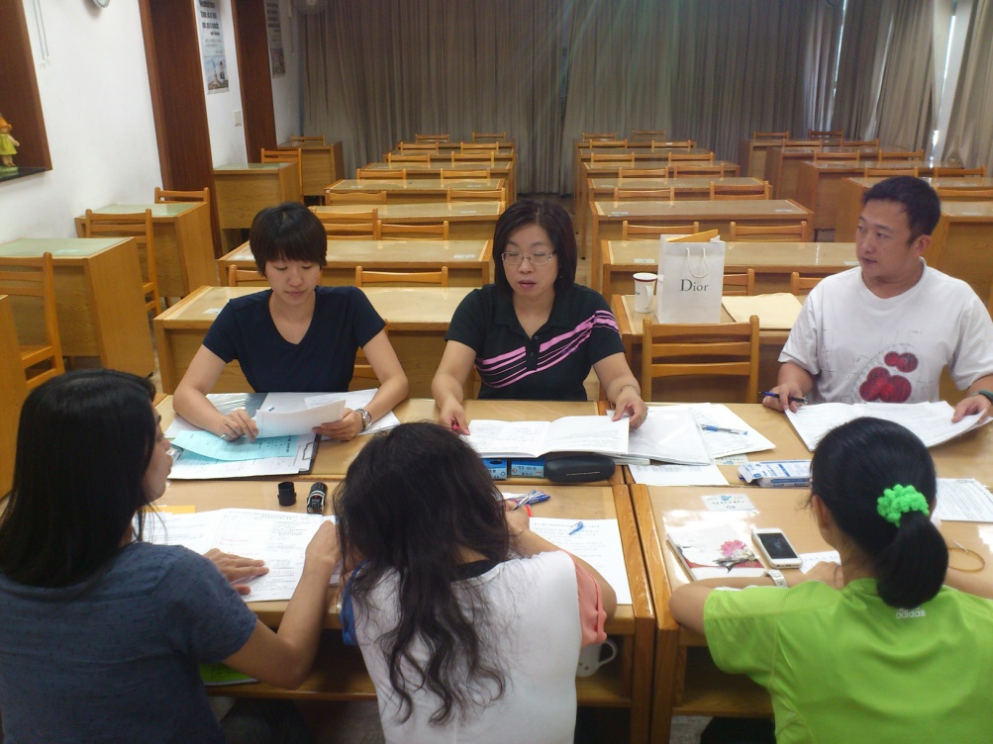
圖一、

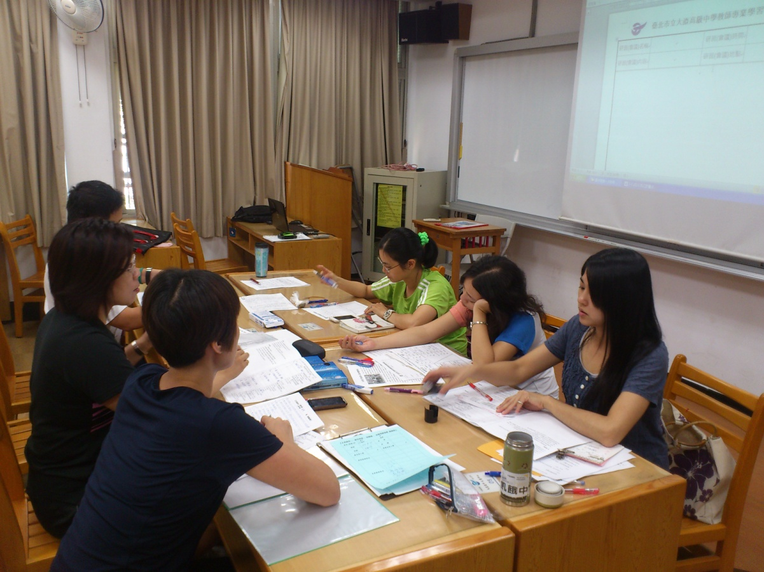
圖二、

